Как технологии влияют на детей?
Дети чувствуют себя как рыба в воде в современном мире технологий, поэтому часто их называют «цифровыми аборигенами». А вот взрослым намного труднее ориентироваться в электронных новинках. Их называют «цифровыми иммигрантами».
В то же время было замечено, что дети, которые проводят много времени онлайн:
- страдают зависимостью от своих девайсов;
- участвуют в кибербуллинге или сами подвергаются травле в сети;
- получают доступ к порнографии (случайно или намеренно).

ЧТО ВАЖНО ЗНАТЬ

ЗАВИСИМОСТЬ
Онлайн-развлечения, например игры, созданы специально, чтобы вызывать зависимость и постоянно держать нас на крючке. «Некоторые приложения разработаны так, чтобы мы не отлипали от своих телефонов», — говорится в книге «Возвращение к беседам». Чем больше времени мы пользуемся каким-то приложением в нашем телефоне, тем больше дохода мы приносим рекламодателям.
ПОДУМАЙТЕ. Не слишком ли ваши дети привязаны к своим девайсам? Как вы могли бы помочь им с большей пользой проводить свободное время?

КИБЕРБУЛЛИНГ
Некоторые люди становятся в интернете более агрессивными, грубыми и безжалостными к чувствам других, что часто приводит к кибербуллингу.
Такое поведение в соцсетях может быть связано с тем, что человек любой ценой хочет понравиться другим или привлечь к себе внимание. Бывает также, что, если человека как-то обошли стороной, он может расценить это как травлю.
ПОДУМАЙТЕ. Как ваши дети ведут себя онлайн? Позволяют ли они себе грубости? Расстраиваются ли они, когда выясняется, что их куда-то не пригласили (в очередную игру)?

ЧТО МОЖНО СДЕЛАТЬ

УЧИТЕ СВОИХ ДЕТЕЙ
Хотя «цифровые аборигены» на ты с современными технологиями, это не значит, что им не нужна помощь родителей. В книге «Неотвлекаемый» говорится, что дать ребёнку смартфон или другое устройство, не объяснив ему, как безопасно им пользоваться, — это «всё равно что разрешить ему прыгнуть в воду, не научив его при этом плавать».
Отметьте, что из этого вы хотели бы применить, или напишите свои идеи.
- Обсудить со своим ребёнком, как ему следует вести себя онлайн.
- Помочь ребёнку справиться с негативными чувствами, вызванными тем, что его куда-то не пригласили.
- Сделать всё возможное, чтобы заблокировать неприемлемый контент.
- Периодически проверять телефон ребёнка.
- Сказать ребёнку, сколько времени он может пользоваться своим девайсом в течении дня.
- Не разрешать ребёнку оставлять телефон на ночь в его комнате.
- Запретить пользоваться любыми девайсами за обеденным столом.

ВОПРОСЫ ДЛЯ РОДИТЕЛЕЙ
- Используем ли мы электронные устройства в качестве няни, чтобы ребёнок был чем-то занят и не мешал?
- Нужен ли нашему ребёнку доступ в интернет? Если да, зачем?
- Можем ли мы себе позволить купить ребёнку устройство с доступом в интернет?
- Есть ли у нашего ребёнка самообладание и умеет ли он вовремя остановиться?
- Можно ли назвать нашего ребёнка ответственным? Можно ли ему доверять?
- Какие нужно установить правила?
- Что мы можем делать, чтобы наш ребёнок не проводил всё время с гаджетом?
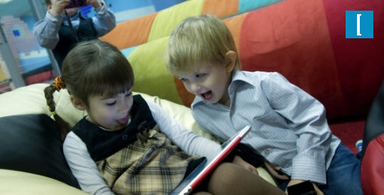

Подготовила Коряковцева Татьяна Викторовна.

